ANÁLISE ESPACIAL

Nessa aba:


Alterar esse texto:


Alterar para:
Principal achado:
A análise local (LISA) identificou agrupamentos do tipo Alto-Alto, sobretudo em porções do centro de Minas Gerais e em áreas de transição entre os estados, além de agrupamentos Baixo-Baixo distribuídos pelo interior, evidenciando estruturação espacial não aleatória da doença.

Nessa aba:


Alterar esse texto:


Alterar para:
Principal achado:
Os mapas de clusters bivariados identificaram agrupamentos localizados, especialmente do tipo Baixo-Baixo no litoral paulista e fluminense e agrupamentos pontuais Alto-Alto no norte de Minas Gerais.

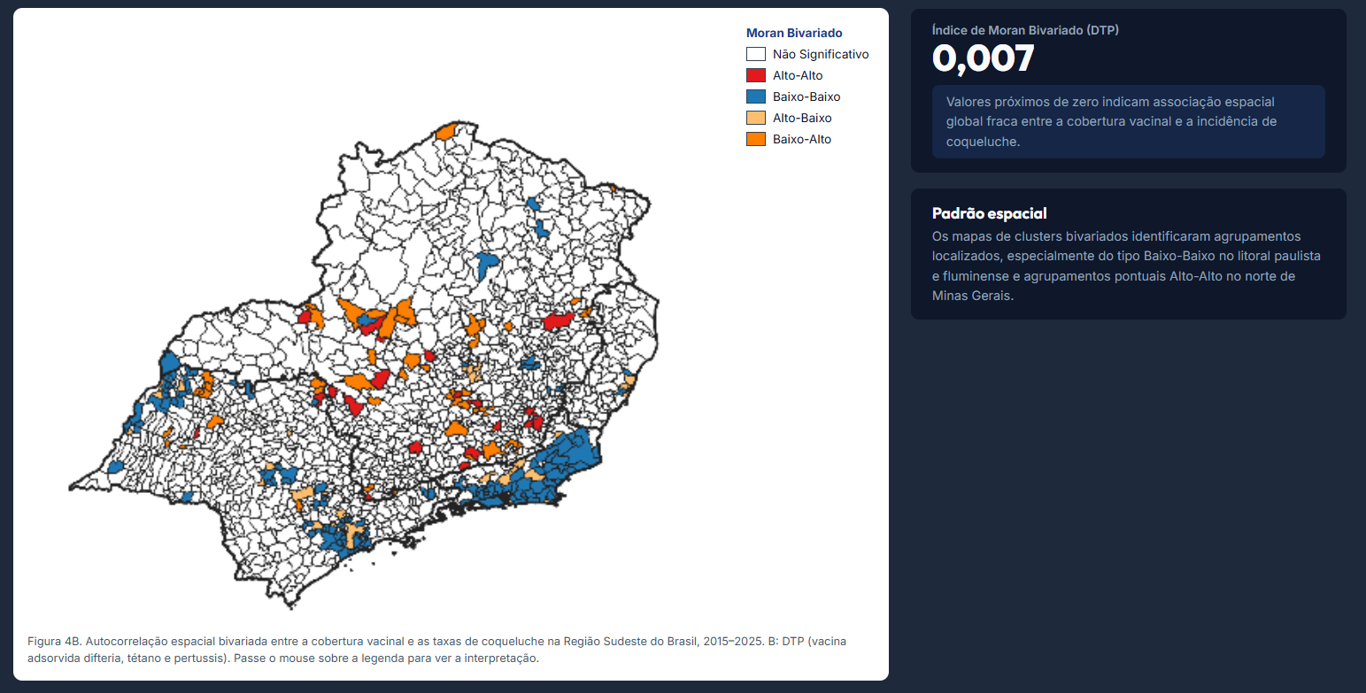
Apaga essa caixa com esse texto.

